**广州外校LazyBones编程社入社测试**

姓名：_________  *  班级：_________*成绩_________  
QQ：_________________*

(请务必填写你的QQ，如没有，请填写你的其他联系方式且备注并尽快注册QQ)

感谢您申请加入LazyBones！不用紧张，这套题目仅仅是用来筛去那些来浑水摸鱼的。相信您一定是对编程抱有极大兴趣，以下的题目您一定能很好地完成。另外，这套题目还包括一些调查，请如实作答，方便我们制定新学期的教学计划。

**零 基本情况调查**

1.您在家使用电脑吗？ [单选题] *

|  |
| --- |
| ○不是（请跳过2~3题） |
| ○是（请继续作答2~3题） |

2.您家电脑是什么CPU？ [填空题]

_________________________________

3.您家电脑硬盘多大？ [填空题]

_________________________________

4.您更喜欢手机还是更喜欢电脑？ [单选题] *

|  |
| --- |
| ○手机 |
| ○电脑 |

5.您喜欢玩游戏吗？ [单选题] *

|  |
| --- |
| ○喜欢（请作答第6题） |
| ○不喜欢（请跳过第6题） |

6.您喜欢玩什么游戏？ [填空题]

_________________________________

7.请选择 [单选题] *

|  |
| --- |
| ○Minecraft |
| ○Miniworld |
| ○我都不认识这是什么 |

8.您为什么要加入编程社？ [填空题] *

_________________________________

**壹 基础计算机水平检测**

1.您就您使用Microsoft Office的熟练程度在0~10分之间为自己打分 [填空题] *

_____分

2.您会使用Adobe全家桶任意一样或几样吗？哪几样？（如ps、pr）[填空题] *

_________________________________

3.您会编程吗？(不包括scratch) [单选题] *

|  |
| --- |
| ○会（请继续作答5~7题） |
| ○不会（请跳过5~7题） |

4.请您就自己使用sketch的熟练程度打分（0~10分）*

____分

5.您学的是什么编程语言？ [填空题]

_________________________________

6.您有做过什么编程项目吗？简单描述 [填空题]

_________________________________

7.你有参加过编程竞赛吗？有获奖吗？ [填空题]

_________________________________

8.请写出Windows系统cmd中ping命令的用途（非必答）

_________________________________

**贰 自学能力测试**

1.请读笑话“程序员的悲惨人生”并作图*

某程序员的老婆叫他上街买几个桃子，吩咐如果有西瓜，买一个。 后来他就真的只买了一个桃子回来。然后程序员被老婆揍扁了。以下是常人理解的购物流程图：

买几个桃子

然后

是否看见西瓜

不买西瓜

否

是

买一个西瓜

请**仿照例子**画出这位悲惨的程序员的购物流程图：

--------------------------------------------------------------------------------------

（请勿在此区域作答）

（Do not write here）

2.“二叉树”是编程中常用的数据结构（如图）其每一个节点都可以分出不大于两个的分支（可以有两个、一个或者没有分支）如果计二叉树的第一个节为第一层、第二和第三节点为第二层……，那么最少需要多少层才能将100个节点全部放入一棵树内？*

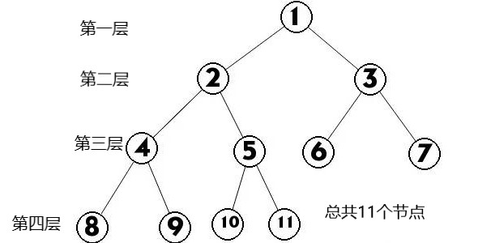

直接写出答案：7

3.请完成以下任务。（如没有基础请跳过，如有意愿做的请向负责人索要白纸。任选一个，从上往下依次变难，语言任选）  
1.编写一个程序显示自己的名字  
2.编写一个程序，计算从0加到100  
3.编写一个程序，输入n，计算n的阶乘

完成后请将程序代码写上班级姓名，连同试卷交还给编程社负责人。

（试卷完）

（请撕下下面的联络条并妥善保管）

✂--------------------------------------------------------------------------------------

**Lazybones编程社联络条**负责人：高二（5）班 吴政睿

QQ：3304076616

请留意食堂外公告栏上的社团活动通知